***Рецензия на лабораторную работу №5.2 Захвея Ивана от Галухи Павла.***

**Оценка: 9**

**Подпись:**

**Недостатки (Delphi)**

1. Нет ограничения на количество узлов в глубину: **устранено**

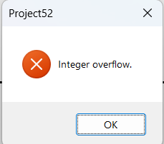

1. Не все узлы видны: **устранено**

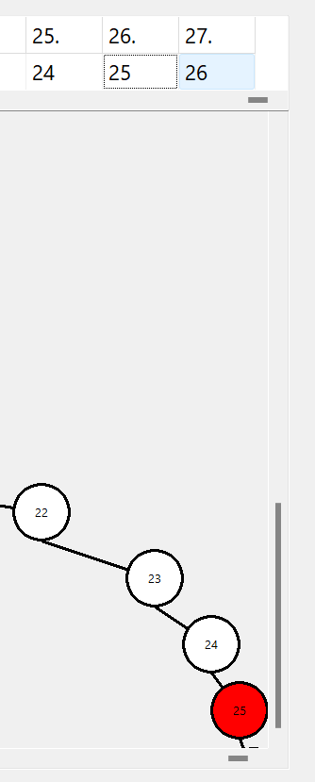

1. Можно выбрать несколько ячеек, но выделяется красным один узел: **устранено**



**Преимущества (Delphi)**

1. Добавлена возможность отчищать дерево.
2. Добавлена возможность скролла.
3. Хорошо продуманные ошибки на ввод.

**Недостатки – Java**

Существенных минусов не обнаружено.

**Преимущества (C#)**

1. Хорошо проработанные ошибки на ввод.

2. Добавлена возможность отчищать дерево.

3. Нестандартная отрисовка дерева.